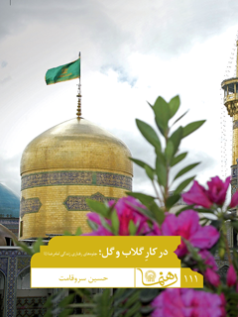

رهنما 111 درکار گلاب و گل


ghaemiyeh.com

فهرست مطالب
مشخصات کتاب 4
اشاره 5
دریچه 8
درآمد 10
فصل اول. صدقه لازم نیست 14
فصل دوم. بهشت گوارای وجودت 18
فصل سوم. این حرم و یک دعای مستجاب 24
فصل چهارم. یک دسته گل دِماغ‌پرور 30
فصل پنجم. رازی برای هنگام مرگ 36
فصل ششم. ماجرای آن غروب غم‌انگیز 42
فصل هفتم. یک تکه از بهشت 48
فصل هشتم. عذابی برای خشک و تر 54
بیشتر بخوانیم 59

مشخصات کتاب
سرشناسه : سروقامت، حسین، ۱۳۴۳ -
عنوان و نام پدیدآور : در کار گلاب و گل: جلوه‌های رفتاری زندگی امام رضا علیه‌السلام/ حسین سروقامت؛ تهیه و تنظیم اداره پاسخگویی به سوالات دینی آستان قدس رضوی.
مشخصات نشر : مشهد: آستان قدس رضوی،شرکت به نشر،۱۳۹۶.
مشخصات ظاهری : ۶۰ص.: مصور( رنگی)؛۱۱×۱۷س‌م.
فروست : به نشر (انتشارات آستان قدس رضوی)؛۲۲۰۶.رهنما؛۱۱۱.
شابک : 978-964-02-2711-4
وضعیت فهرست نویسی : فیپا
یادداشت : چاپ قبلی: انتشارات قدس رضوی،۱۳۹۲.
موضوع : علی‌بن موسی (ع)، امام هشتم، ۱۵۳؟ - ۲۰۳ق.
شناسه افزوده : آستان قدس رضوی. اداره پاسخگویی به سئوالات دینی و اطلاع‌رسانی
شناسه افزوده : شرکت به‌نشر(انتشارات آستان قدس رضوی)
شناسه افزوده : Behnashr Company‪(Astan Quds Razavi Publications)
رده بندی کنگره : BP۴۷/س۴د۴ ۱۳۹۶
رده بندی دیویی : ۲۹۷/۹۵۷
شماره کتابشناسی ملی : ۴۷۲۶۸۴۳

اشاره
تصویر

تصویر
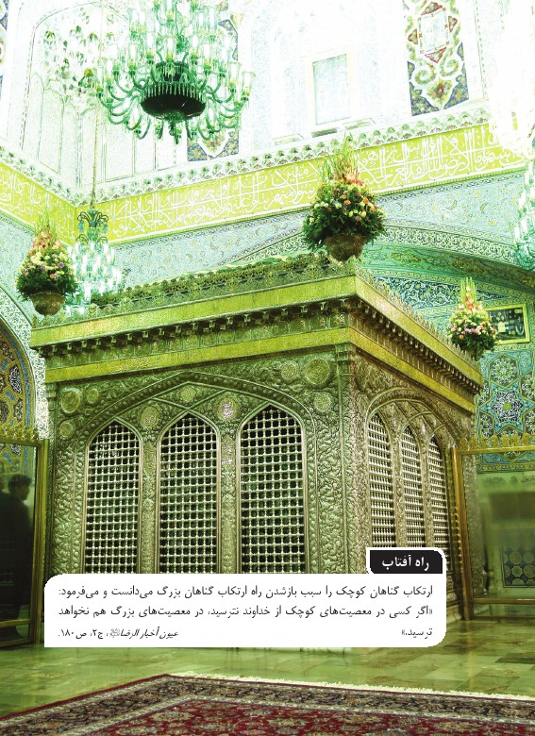
تصویر

در کار گلاب و گل
جلوه های رفتاری زندگی امام رضا علیه السلام

دریچه
سوالاتی که دراین مجموعه به آن پاسخ داده می شود:
-1 چه جلوه‌هایی از زندگانی امام‌رضا برای ما درس‌آموز است؟
-2 آداب زیارت امام هشتم چیست و چگونه می‌توانیم آگاهی بیشتری به آن حضرت پیدا کنیم؟
-3احاطۀ امام بر اعمال و رفتار ما چگونه است؟
-4امامان ما در هر موقعیت، چه روشی را در پیش می‌گرفتند؟
تصویر
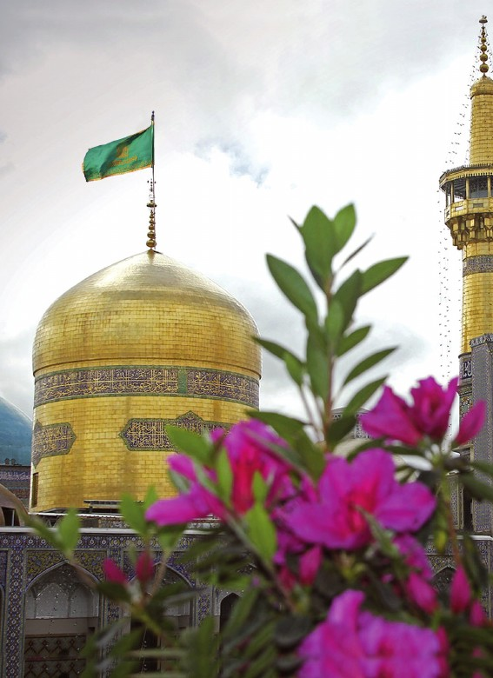

درآمد
به حسن خلق و وفا کس به یار ما نرسد***تو را در این سخن انکار کار ما نرسد
اگرچه حسن‌فروشان به جلوه آمده‌اند***کسی به حسن و ملاحت به یار ما نرسد
هزار نقد به بازار کائنات آرند***یکی به سکۀ صاحب عیار ما نرسد (حافظ)
پیامبر اعظم با قرآن و عترت پیوندی دیرینه دارد. بدین‌سبب در پایان عمر گران‌قدر خویش، این دو را «ثقلین» معرفی کرد و از ما خواست به آن دو تمسک جوییم و میان آن‌ها جدایی نیفکنیم. از خیل عترت پیامبر، گرچه همه عزیزند و جان‌افزا و معتقدیم: «بُعد منزل نبود در سفر روحانی»، یکی به ایران اسلامی ما رسیده و در سرزمین مادری ما مأوا گزیده است که باید قدردان وجود نازنینش باشیم: «گل عزیز است، غنیمت شمریدش صحبت... .» باید از او رنگ‌وبوی پیامبر بگیریم و از زیارت او فیض زیارت همۀ اهل‌بیت را بجوییم. خط او به‌راستی، ادامۀ خط پیامبر و اولیای دین ماست.
چنان شیرین است این سخن ابوحبیب نباجی که هوش از سر می‌برد و آگاهی ما را به آن امام رئوف، صدچندان می‌کند:
در عالم رؤیا، پیامبر را دیدم که به نباج آمد و به مسجد حجاج وارد شد. خدمت او رسیدم و سلام کردم. حضرت بر حصیری نشسته بود و مقابلش طبقی از خرمای صیحانی بود. مشتی به من داد. شمردم. هجده دانه بود... . از خواب بیدار شدم. بیست روز گذشت. روزی شنیدم در کوچه و خیابان بانگ می‌زنند: «حضرت رضا از مدینه رسیده؛ وارد نباج شده و به مسجد حجاج آمده است. سراسیمه به مسجد رفتم. حضرت همان‌جایی جلوس کرده بود که پیغمبر؛ بر همان حصیری نشسته بود که پیغمبر! مقابل وی نیز طبقی از خرمای صیحانی بود... . سلام کردم. جواب گفت و مشتی خرما به من داد. شمردم. هجده دانه بود. گفتم: «آقای من، بیشتر عنایت کنید.» فرمود: «اگر پیامبر بیشتر عطا می‌کرد، ما نیز بیشتر می‌دادیم.»
هوش از سر می‌بَرَد این پیوند روحانی. ازاین‌رو مشهد برای ما همه‌جاست: مدینه است و کربلا و نجف؛ کاظمین است و سامرا.
و من در این نوشته می‌خواهم قدری از سجایای اخلاقی و جلوه‌های رفتاری صاحب این حرم بگویم که هربار به زیارت آمدید، بدانید کجا
آمده‌اید و در سرای که قدم گذاشته‌اید.
این کار، تلاشی است مختصر. امیدوارم بپذیرد و می‌دانم که می‌پذیرد... . از کریم جز این روا نیست.
سلام بر او هنگامی‌که زاده شد؛ هنگامی‌که شهد شهادت نوشید و هنگامی‌که معزز و محتشم برانگیخته خواهد شد.
تصویر
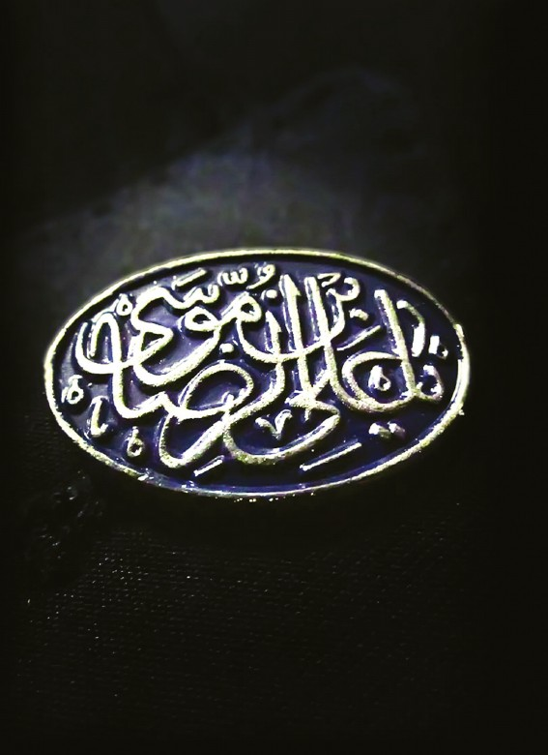

فصل اول. صدقه لازم نیست
تصویر

تصویر
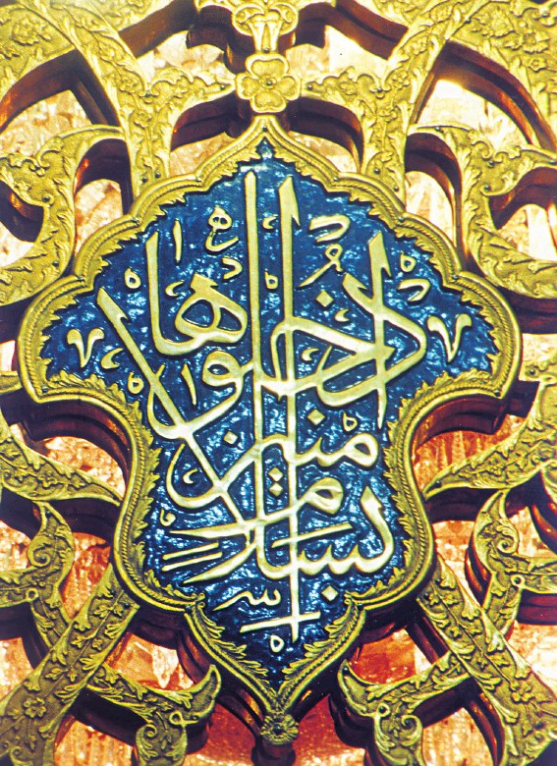
از راه رسید و سلام کرد و گوشه‌ای نشست؛ آن مرد بالابلند گندمگون. به مساکین و گدایان نمی‌ماند؛ محتشم بود و محترم. این را به‌سادگی می‌شد از سر و وضعش فهمید. امام‌علی‌بن‌موسی‌الرضا در جمع یاران خویش به گفت‌وگوی علمی مشغول بود. او اندکی صبر کرد تا سخن امام تمام شود و خواستۀ خویش باز گوید. به سخن که لب گشود، صورت‌ها برگشت به‌سمت او؛ آن مرد بالابلند گندمگون.
ای پسر رسول خدا، از دوستان شما هستم. مهر خاندان شما را از اجداد خویش به ارث برده‌ام. اهل خراسانم. حج گزارده‌ام و اکنون عازم وطنم. زاد و توشه‌ام تمام شده و در این شهر غریب، در کار خود مانده‌ام. در دیار خود، سری دارم و سودایی؛ اما اکنون درمانده و محتاجم. اگر صلاح می‌دانی، مرا دست‌گیری کن. به شهرم که رسیدم، آنچه از شما گرفته‌ام، ازجانب شما صدقه می‌دهم. من به‌راستی سزاوار صدقه نیستم.
در چهره‌اش آثار شرم و حیا هویدا بود. این نکته اما در نوع سخن‌گفتن او اثری نگذاشته بود. شمرده سخن می‌گفت و گویا. حضرت فرمود: «بنشین.» در دل اصحاب گذشت که درِ خانۀ خوب کسی آمده‌ای. و
امام باز به گفت‌وشنود پرداخت تا همه رفتند و سه نفر بیش نماندند. امام از آنان اجازه خواست؛ به اندرونی خانه‌اش رفت و مهمان نورسیده را با یاران خویش تنها گذاشت. [صد فکر پراکنده از ذهن مرد خراسانی گذشت: «امام می‌خواهد با منِ ابن‌السبیل چه کند؟»]
چیزی نگذشت که حضرت از پشت در ندا در داد: «آن مرد خراسانی کجاست؟» مرد به سرعت خزید نزدیکِ در: «اینجا هستم.» حضرت دست خود را از گوشۀ در بیرون آورد و آهسته فرمود: «این دویست دینار را بگیر و خرج سفر خویش کن. نیاز نیست که آن را ازجانب من صدقه دهی.» و آهسته‌تر ادامه داد: «برو تا من تو را نبینم و تو نیز مرا نبینی.» آن مرد پول را گرفت و با سرعت دور شد.
حضرت از خانه بیرون آمد و به جمع یاران نزدیک خویش پیوست. یکی گفت: «فدایت شوم. تو که از سخاوت و کرم چیزی کم نگذاشتی. آن پنهان‌شدنت دیگر چه بود؟» فرمود: «نخواستم ذلت خواهش را در چهره‌اش ببینم. مگر نشنیده‌ای که جدم رسول خدا فرمود: صدقۀ پنهانی ثواب هفتاد حج دارد؟» کام یاران از شهد سخن رسول خدا شیرین بود که حضرت به شعر زیبایی، آن شیرینی را دوچندان کرد. گل بود؛ به سبزه نیز آراسته شد:
گاهی حاجتی به درگاه او می برم...
و از نزد او آبرومند باز می‌گردم

فصل دوم. بهشت گوارای وجودت
تصویر

تصویر
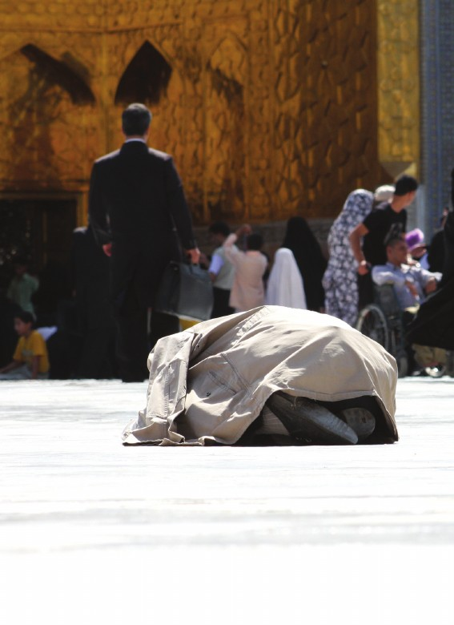
شنیده‌اید که بعضی چیزها از برخی آدم‌ها برازنده است؟ فخر رازی که امام‌المشککین است و در همه‌چیز تردید می‌کند، وقتی می‌رسد به تفسیر سورۀ مبارکۀ کوثر، جمله‌ای می‌گوید که مخصوص خود اوست:
[از مفهوم کوثر می‌پرسید؟] چه کوثری برتر از باقر و صادق و کاظم و رضا؟
و من از همین‌جا عنان سخن را به دست می‌گیرم و می‌گویم از مدینه تا طوس، موسی‌بن‌سیار با کوثر جاری پیامبر و علی و فاطمه، امام هشتم حضرت علی‌بن‌موسی‌الرضا هم‌سفر بود. تا رسیدند به نزدیکی طوس. دیوارهای شهر بشارت رسیدن به طوس را می‌داد. ناگهان صدای شیون و عزا سکوت سرد قافله را شکست و غبار غم بر دل‌ها نشاند. اهل قافله، نگران، چشمی دواندند و جنازه‌ای دیدند که بر سر دست‌ها به منزل ابدی می‌شتافت؛ در آن راه خطیر و شگفت. امام که از دور این صحنه را می‌نگریست، از اسب پیاده شد؛ بالای سر جنازه رفت و قدری نشست و با او انس گرفت؛ گویا عمری است با او رفیق و مأنوس است.
آنگاه‌که دریافت مرید و صحابی او از دیدن چنین امری شگفت‌زده
شده است.
به‌آرامی و تأنی فرمود: «ای موسی‌بن‌سیار، هرکه جنازۀ برخی از دوستان ما را تشییع کند، چنان از گناهان خود فاصله می‌گیرد که گویا تازه از مادر متولد شده است.»
این گذشت. دنیا می‌گذرد تا انسان به آن آرامگاه ابدی برسد. مردم جنازه را تشییع کردند و به و آیین و رسمی کهن، آن را چند دقیقه‌ای کنار قبر وا نهادند. امام هشتم پیش آمد؛ مردم را کنار زد و نزد جنازه نشست. دست مبارک را بر سینۀ آن مرد نهاد و آهسته زمزمه کرد: «بهشت گوارای وجودت. ازاین‌پس، هیچ ترس و وحشتی نخواهی داشت.» جا داشت از این سخن پُرابتهاج، آن مرده از جا بر جهد؛ کفن بدرد و عالم را صلا زند که:
چه غم گر گنهکار و نامه‌سیاهم *** علی‌بن‌موسی‌الرضا داد راهم
امام رئوفی که عالم فدایش *** کرم کرد و داد از عنایت پناهم
اگر خوار بودم، اگر پست بودم *** رضا داد قدرم، رضا داد جاهم
گدایم، گدایم، گدایم، گدایم *** گدای علی‌بن‌موسی‌الرضایم
با شگفتی پرسیدم: «مولای من، جانم به فدایتان، این مرد را می‌شناسید؟ شما که تاکنون بدین سرزمین سفر نکرده‌اید!»
دوست دارم شاه‌بیت این غزل را در این فراز از سخن امام بشنوید: «موسی‌بن‌سیار، خبر نداری که اعمال شیعیان ما هر صبح و شام بر ما عرضه می‌شود. اگر قصوری کرده باشند، برای آنان آمرزش می‌خواهیم و اگر درست عمل کرده باشند، از خداوند برایشان آرزوی شکر و سپاس می‌کنیم.»
دوستان، رشتۀ اتصال ما و امام همین است. اگر شیعه جان می‌دهد برای امام خویش، ریشه‌اش را باید در همین چیزها جست. بی‌جهت نیست که من هربار قدم به آستان آن شاه ولایت می‌گذارم، سرگشته زمزمه می‌کنم:
خواهد اگر خدای نبخشد گناه ما *** ما را چرا امام چنین مهربان دهد
آن پرچمی که بر سر بام مزار اوست *** راه بهشت را به محبان نشان دهد
بدین سخنان ترنم می‌کنم؛ چون او را می‌شناسم. اشک می‌ریزم و شعله می‌کشم؛ چون آن مهربانی‌ها را می‌دانم.
تصویر
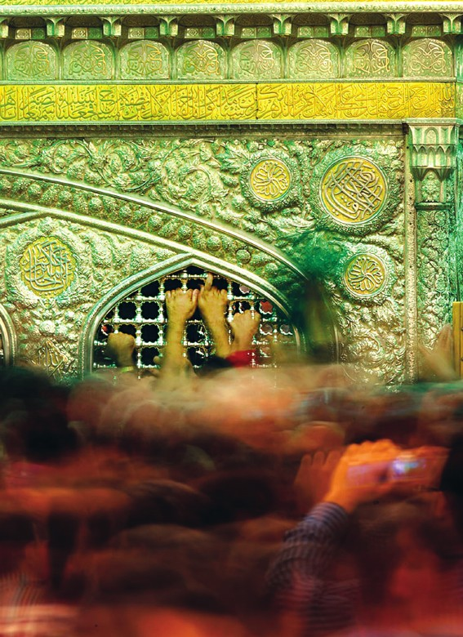

فصل سوم. این حرم و یک دعای مستجاب
تصویر
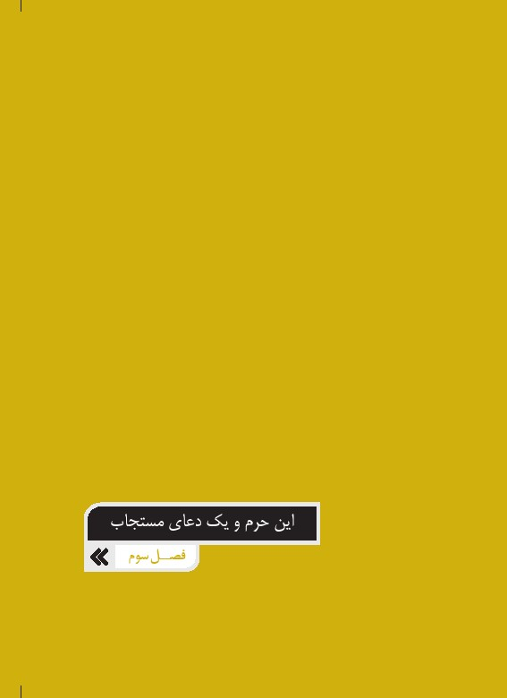
تصویر
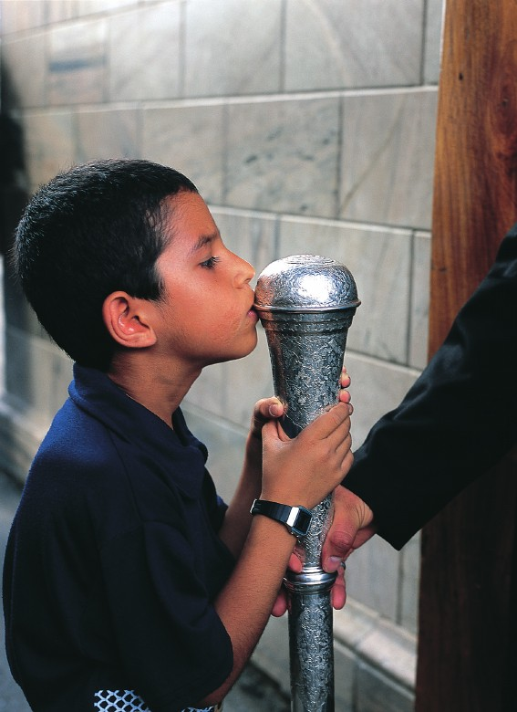
در این صحن و سرا، این حریم قدسی ملکوتی، جایی هست که ارزش حضور و دو رکعت نماز و نیایش در آن، کمتر از طواف خانۀ کعبه نیست: بالای سر آقا. آنجا همان‌جایی است که همگان برای درک فیض آن، گوی سبقت از یکدیگر می‌ربایند. نمازت را که خواندی، اگر سر بچرخانی و آن بالا، گوشۀ سمت چپ، طاق متصل به حرم را نظاره کنی، دو بیت شعر زیبای دعبل خزاعی را می‌بینی که بر کاشی معرق، نقش بسته است و البته از چشم اغلب مردم پنهان است:
قبران فی طوس خیر الناس کلهم *** و قبر شرهم هذا من العبر
ما ینفع الرجس من قرب الزکی و لا *** علی الزکی بقرب الرجس من ضرر
دو نفر در طوس خفته‌اند: یکی برترین مردم و دیگری بدترین آنان. و این خود عبرتی بزرگ است. نه آن نابکار پلید از نزدیکی آن پاکیزه سودی می‌برد و نه آن هُمام بزرگ از هم‌جواری آن پلید پلشت، ضرری.
و اگر با تاریخ آشنا باشید، می‌دانید که این شعر، وصف حال امام هشتم حضرت علی‌بن‌موسی‌الرضا است و هارون‌الرشید عباسی. و البته
بیانگر نکته‌ای دیگر نیز هست و آن اینکه سرنوشت و عاقبت هرکس به دست خود او رقم می‌خورد و قرب مادی، سبب نزدیکی معنوی نیست.
اما اگر از حق نگذریم، این بهشت مصفا را ظرفیتی است که اگر کسی با دست و دل پاک در آن قدم نهد، با پیمانۀ پر باز می‌گردد. توصیه می‌کنم که اگر روزی بدین درگاه رسیدی، چیزی از خدا بخواهی که بزرگان و سعادتمندان خواستند؛ که نزد کریم، کریمانه باید رفت؛ کریمانه باید خواست. آن روحانی پاک‌سرشت وارد حرم شد و دید در سه گوشۀ این حریم کبریایی، سه عالم بزرگ و ربانی مشغول نماز و عبادت‌اند؛ سه استوانۀ استوار و رکن رکین خراسان که اینک هر سه در جوار حق آرمیده‌اند: آیت‌الله میرزاحسنعلی مروارید، آیت‌الله میرزاجواد تهرانی و آیت‌الله میرزاعلی‌آقا فلسفی.
اندیشید سؤالی مشترک از این عالمان ربانی بپرسد و خود به انتظار جواب بنشیند: «اگر اکنون در این مکان مقدس، خداوند یک دعای مستجاب به شما می‌داد، از او چه می‌خواستید؟» حیران ماند از این یکدستی در جواب. آن هر سه بزرگوار، از خداوند یک چیز خواستند: عاقبت‌به‌خیری! و او دریافت که از همۀ گنجینه‌های معنوی، این گنج مهم‌تر و ارزشمندتر است.
آری، هرچند گفته‌اند نمک آش خود را نیز از ما بخواهید، اگر به
این درگاه رسیدی، به اندک متاعی قناعت مکن که هشیاران نزد بزرگ، حاجت بزرگ می‌برند. نگویید ندانستیم!
تصویر
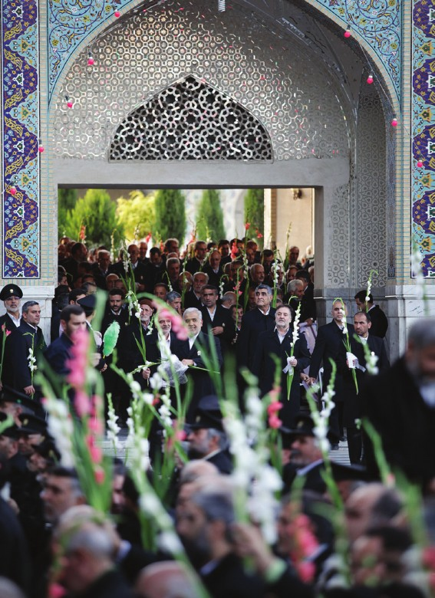

فصل چهارم. یک دسته گل دِماغ‌پرور
تصویر

تصویر
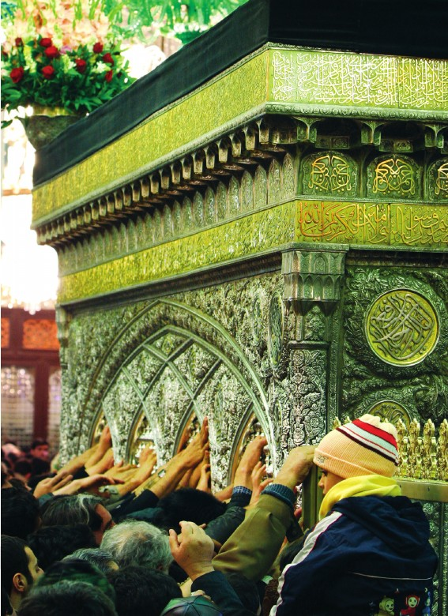
فقر خودخواسته شنیده‌اید؛ از همان نوعی که پیامبر و علی می‌خواستند و می‌پسندیدند؟ این سخن پیامبر را شنیده‌اید: «الفقر فخری»؟ می‌دانید این سخن چه مفهومی دارد؟ می‌دانید از این کلام تعجب می‌کنند آنان‌که با این فرهنگ بیگانه‌اند؟ مگر فقر و بینوایی می‌تواند موجب افتخار باشد؟ آری، اگر فقر خودخواسته باشد، اولیای الهی به دنبال آن می‌گردند و عالمان و فرهیختگان نیز به آن روش اقتدا می‌کنند.
«شمس‌الدین بهبهانی» نزد اهل معرفت مشهور است؛ زهد و قناعت وی مشهورتر. عالمی بود پارسا و وارسته... و از خیل مجاوران علی‌بن‌موسی‌الرضا. سال‌ها در مشهد مقدس می‌زیست و بدین افتخار می‌بالید. می‌گفتند تمام لباس‌های او به پنج ریال نمی‌ارزد. آدم یک لاقبا شنیده‌اید؟ اغلب روزها گرسنه بود و ازجهت معیشت، سخت در تنگنا. سرش به کتاب بود و گذر زمان را حس نمی‌کرد؛ تاوقتی‌که گرسنگی بی‌تابش می‌کرد. آنگاه سر بر می‌داشت و نگاهی به گنبد و گلدستۀ حضرت رضا می‌انداخت و آهسته زیر لب می‌خواند: «امن یجیب المضطر اذا دعاه و یکشف السوء»
تا مضطر نمی‌شد و اضطرار به‌سختی گلویش را نمی‌فشرد، این آیه را نمی‌خواند و آنگاه‌که می‌خواند، به‌یقین می‌دانست کسی هست که او را اجابت کند. سخت به رحمت خدا امیدوار بود و به‌یقین، حضرت رضا را کارگشا می‌دانست. چنان در این عقیده راسخ بود که می‌دانست هنوز دعایش تمام نشده است، در کارش فرج و گشایشی خواهد شد. «امن یجیب» او از صد دعا کارسازتر بود. بی‌سبب نیست که گفته‌اند:
یک دسته گل دِماغ‌پرور *** از خرمن صد گیاه بهتر
لب‌هایش از ذکر باز نایستاده، در می‌زدند. کسی از راه می‌رسید و به‌بهانه‌ای، فقط بهانه‌ای، پولی به او می‌داد. جالب‌تر آنکه او از آن پول، هرچند بسیار بود و برای مدتی او را بس، فقط به قدری که سد جوع کند و اندکی درد و فشار گرسنگی را فرو نشاند، بهره می‌برد و بقیه را به مستمندانی می‌بخشید که شاید به‌مراتب از او ثروتمندتر بودند!
همۀ این‌ها اثر «امن یجیب» خالصی بود که وی بر بال ملائک آسمان، روانۀ عالم بالا می‌کرد... و البته به‌مدد نیم‌نگاهی به گنبد و گلدستۀ ثامن‌الحجج. شاید شنیده بود سخن امام را که شاعر به‌زیباترین شکل ممکن، در قالب این اشعار بیان کرده است:
با نام خدا به سینه‌ها گل بزنید *** و ز اشک به بارگاه او پل بزنید
فرمود که هر زمان گرفتار شدید *** بر دامن ما دست توسل بزنید
تصویر
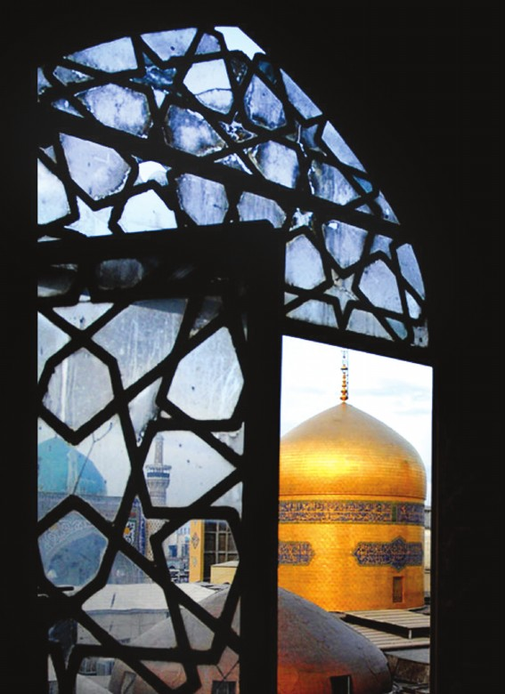

فصل پنجم. رازی برای هنگام مرگ
تصویر

تصویر
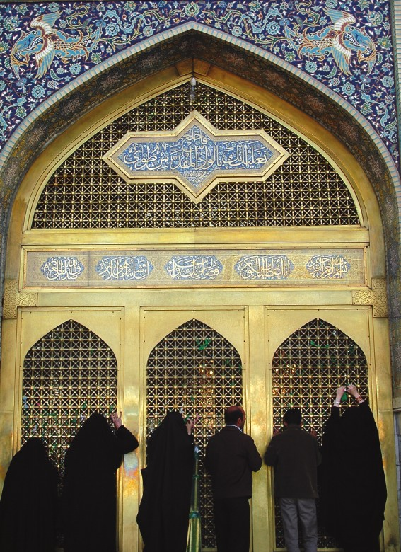
«نمی‌خواهم، نمی‌خواهم، نمی‌خواهم.» از حرم امام‌رضا بیرون آمد؛ درحالی‌که نگاهش به ضریح حضرت بود و این کلمات را زمزمه می‌کرد. در این سفر، کسی از دوستانش، از یزد تا مشهد همراه او بود. این سخنان را که شنید، با تعجب پرسید: «آقا، با که سخن می‌گفتید؟! ماجرا چه بود؟» مهربانانه پاسخش را داد: «حالا نمی‌گویم. بعدها یادت باشد نزدیک مرگم از من بپرس. آن روز شاید گفتم.»
شیخ غلامرضا یزدی (فقیه خراسانی) از بزرگان یزد و از علمای یکی دو نسل پیش از ماست. پیرمردهای یزد او را می‌شناسند و خاطرات فراوان از او دارند. آیت‌الله‌بروجردی دربارۀ او فرموده است: «آقای آیت‌الله حاج‌شیخ، همه‌کارۀ من و صاحب‌اختیار من است.»همچنین آیت‌الله‌بهجت گفته است: «خوشا به سعادت آقای حاج‌شیخ‌غلامرضا. ما کجا و این‌ها کجا؟!»هروقت از زبان فردی یزدی شنیدید که گفت: «شیخ‌غلامرضا»، بدانید منظورش خود اوست. یک پارچه عظمت است شیخ‌غلامرضا. و من برای بیان بزرگی او، فقط به همین ماجرا اشاره می‌کنم؛ در خانه اگر کس است، یک حرف بس است. واقعاً که از هزار،
فقط یکی این‌چنین می‌شود. به‌تعبیر زیبای سعدی:
گر سنگ همه لعل بدخشان بودی *** پس قیمت لعل و سنگ یکسان بودی
سال‌ها گذشت و شیخ غلامرضا به بستر بیماری افتاد. جانش از رمق تهی شد و سایۀ سنگین مرگ را بر سر خویش احساس کرد. روزی همان دوست، همان هم‌سفر زیارت مشهد به دیدار او رفت؛ به دیدار یار. حال و روز شیخ را که دید، پرسید: «شیخ‌غلامرضا، اکنون وقت آن شده است که بگویی آن روز در حرم چه دیدی که آن‌چنان گفتی؟» شیخ سری تکان داد؛ یعنی که بلی و از رازی پرده برداشت که سال‌ها در سینه داشت:
آن روز وقتی وارد حرم شدم، دیدم امام هشتم حضرت علی‌بن‌موسی‌الرضا بالای ضریح نشسته است و به زائران و محبان خود تفقد و محبت می‌کند. سلام کردم. حضرت جواب داد. دستم را بالا آوردم به ادای احترام و خاکساری و تواضع که نگاهم به دست زخمی‌ام افتاد. درد دستم امانم را بریده بود. سال‌ها بود دستم زخم شده و ترک برداشته بود. دیدم در محضر کریمم؛ در پیشگاه امام رئوف و رحیمم. بی‌اختیار لب به شکوه گشودم. گفتم: «آقا دستم درد می‌کند. آب که به آن می‌رسد، فریادم بلند می‌شود. برای وضو و غسل مشکل دارم. مرحمتی می‌کنید شفایم دهید؟»
حضرت فرمود: «شیخ غلامرضا، خداوند به‌واسطۀ تحمل این درد،
مقاماتی به تو می‌دهد که بدون آن، رسیدن به این مقامات، ممکن نیست. اما امروز تو مهمان مایی. اختیار با توست. اگر بخواهی، همین حالا شفایت می‌دهم؛ اما اگر صبر کنی، خداوند پاداش بهتری به تو می‌دهد. حالا شفا می‌خواهی؟» من که این سخن را شنیدم، به آوای بلند گفتم: «نمی‌خواهم، نمی‌خواهم، نمی‌خواهم.»
دوستان، جالب است بدانید آن‌که خود چنین دردی را عمری تحمل می‌کند، همان کسی است که وقتی پیرزنی را می‌بیند از اهالی ندوشن که به بیماری سل مبتلاست، تکه‌ای نان خشک از کیسه‌اش بیرون می‌آورد؛ دعایی به آن می‌خواند و می‌گوید: «بخور. به امید خدا، بهتر می‌شوی.» فردای آن روز پیرزن گریه‌کنان آمد که: «حاج‌شیخ، تو چه کردی؟ چنان بهبود پیدا کرده‌ام که گویا هیچ‌گاه به این بیماری مبتلا نبوده‌ام.»
غلام نرگس مست تو تاج‌داران‌اند *** خراب بادۀ لعل تو هوشیاران‌اند
نه من بر آن گل عارض غزل‌سرایم و بس *** که عندلیب تو از هر طرف هزاران‌اند
تصویر
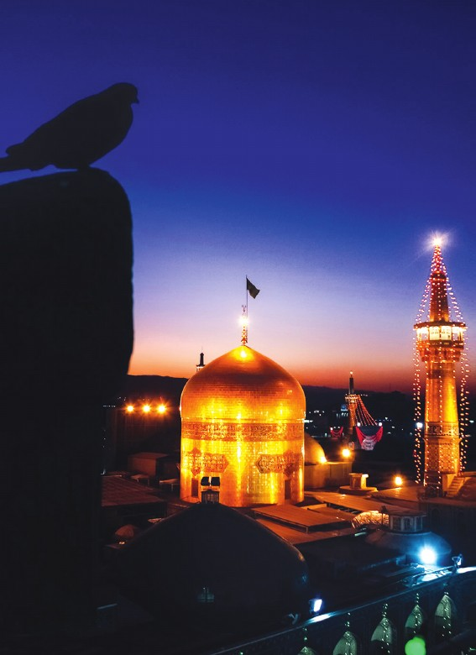

فصل ششم. ماجرای آن غروب غم‌انگیز
تصویر

تصویر
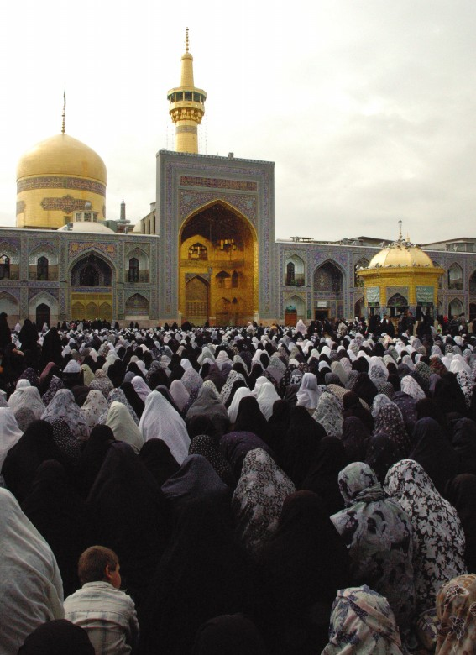
گوشۀ خاطر مبارک امام رئوف حضرت علی‌بن‌موسی‌الرضا مانده بود آنچه از جد بزرگوار وی، امام‌جعفرصادق سینه‌به‌سینه حکایت می‌شد: ماجرای آن غروب غم‌انگیز. شنیده بود حضرت در آن نفس‌زدن‌های سنگین که با هر نفس می‌خواست جان قدسی وی از کالبد خاکی‌اش به در آید، چه تقاضایی کرده بود. آدم‌های بزرگ در لحظات سخت احتضار، اگر گوش شنوایی بیابند، سخنان شگفتی بر زبان می‌آورند که شاید سال‌ها در نهان‌خانۀ دل پنهان کرده‌اند.
...و اکنون امام‌جعفرصادق در کشاکش مرگ و زندگی و در میانه راه پُرآشوب هجرت، چشم گشوده و دستور داده است تمام خویشان و اقوام را گرد هم آورند. ام‌حمیده، همسر مکرم امام و مادر بزرگوار موسی‌بن‌جعفر، همت کرده، همه را خبر می‌کند. کسی از نزدیکان حضرت نیست که نیامده و گرد پیکر نیمه‌جان امام حاضر نشده باشد. حضرت چشم می‌گشاید و خویشان را یک‌به‌یک از نظر می‌گذراند و آنگاه‌که اطمینان می‌یابد همه آمده‌اند، یک جمله می‌گوید و لب از سخن فرو می‌بندد: «شفاعت ما (اهل‌بیت) هرگز نصیب کسانی نخواهد شد که نماز را سبک بشمارند.»
گوشۀ خاطر مبارک امام رئوف مانده است ماجرای آن غروب غم‌انگیز. برای همین است که وقتی با عمران صائبی مواجه می‌شود، کاری می‌کند که عقل از حیرت، انگشت به دندان می‌گزد: بازی بُرده را به حریف وا می‌گذارد. عمران صائبی آدم کمی نیست؛ دانشمند مشهوری است که بارها در میدان بحث به مصاف امام هشتم آمده و بارها از پذیرش حرف حق، شانه خالی کرده است. اما این مناظره چیز دیگری است. مأمون، خلیفۀ عباسی، نشسته است و شاهد این گفت‌وگوست. تردیدی نیست که دوست دارد امام طعم تلخ شکست را بچشد. بحث به جای حساسی رسیده است. کار از کار گذشته و اندکی دندان روی جگر بگذارند، عمران صائبی مقهور منطق قوی و استدلال محکم امام می‌شود و چاره‌ای جز تمکین نمی‌یابد.
امام حریف قَدَر خود را به زانو در آورده است که صدای الله‌اکبر مؤذن بلند می‌شود. امام از جا بر می‌خیزد و می‌رود برای نماز. عمران صائبی با تحیر به امام هشتم نگاه می‌کند. شگفتی خود را در آن لحظات سنگین، در یک جمله می‌ریزد و بر زبان می‌آورد: «پاسخ مرا قطع مکن. دل من نرم شده است. آمادۀ پذیرش حقیقتم.» اما امام که در آن لحظات، حقیقت را جز نماز نمی‌داند، سخن او را نمی‌پذیرد. با ناباوری پاسخ می‌دهد: «نماز می‌خوانم و بر می‌گردم» و بی‌اعتنا به همۀ آنچه در آن مجلس گذشته است، راه خویش می‌گیرد و می‌رود. می‌رود تا عمران صائبی بداند اعتقاد او از همگان به مکتب خویش، اسلام عزیز، و ستون
خیمۀ دین، نماز والامقام، راسخ‌تر و محکم‌تراست.
این را نه عمران صائبی، که دیگران نیز بارها و بارها از امام دیده‌اند و شنیده‌اند و حکایت کرده‌اند. ابراهیم‌بن‌موسی، یار نام‌آشنای امام رئوف، راوی حکایت دیگری است از اهتمام امام هُمام به نماز که نور چشم جد بزرگوار وی، پیامبر اعظم، است. او نیز در نیم‌روزی با امام خوبی‌ها و مهربانی‌ها همراه می‌شود. می‌گوید امام برای دیدار برخی علویان از شهر خارج شد. من بودم و وی. وقت نماز که شد، حضرت از مرکب فرود آمد و به من فرمود: «اذان بگو.» عرض کردم: «مولای من، اجازه دهید اصحاب بیایند؛ بعد... .» حضرت با شگفتی نگاهی به من افکند و دعایی کرد و توصیه‌ای فرمود: «خدا تو را بیامرزد. نماز را بی‌جهت از اول وقت به آخر وقت نینداز. همیشه اول وقت نماز بخوان.»
این‌هم گذشت؛ یک عمر زندگی بابرکت گذشت؛ طومار زندگی حضرت نیز در هم پیچیده شد؛ اما حکایت همچنان باقی است.
تصویر
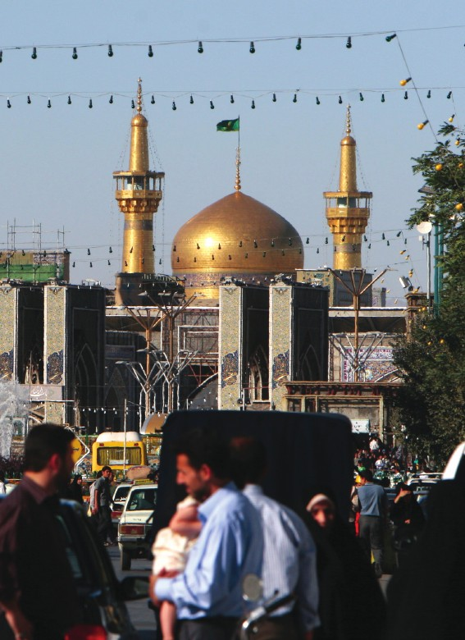

فصل هفتم. یک تکه از بهشت
تصویر

تصویر
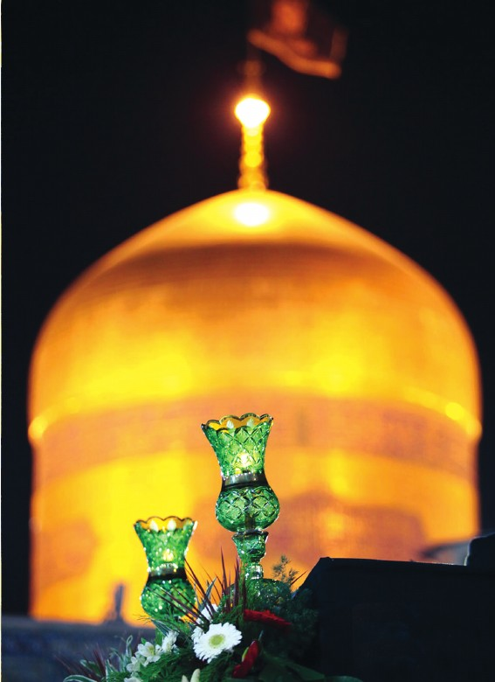
از راه دور آمده‌ای. مسافت‌ها را در نوردیده‌ای و شهرها و روستاهای بسیاری را پشت‌سر گذاشته‌ای تا برسی به پابوس هشتمین امام. اکنون حرم در مقابل توست. آهسته و آرام به‌سوی حرم می‌روی و با خود زمزمه می‌کنی:
هر چند حال و روز زمین و زمان بد است
یک تکه از بهشت در آغوش مشهد است
حتی اگر به آخر خط هم رسیده‌ای
اینجا برای عشق، شروعی مجدد است
هر جا دلی شکست، به اینجا بیاورید
اینجا بهشت، شهر خدا، شهر مشهد است
از باب‌الجواد وارد می‌شوی. می‌دانی میان این پدر و آن پسر، قرابتی است شگفت؛ تاآنجاکه گفته‌اند اگر او را به فرزندش جواد سوگند دهی، دست‌خالی بر نمی‌گردی. درحالی‌که قطرات اشک بر گونه‌ات جاری است، اذن دخول می‌خوانی:
اللهم انی اعتقد حرمة صاحب هذا المشهد الشریف فی غیبته، کما اعتقدها فی حضرته... .
خدایا به حرمت صاحب این حرم در غیابش معتقدم؛ همچنان‌که در حضورش... .
یرون مقامی و یسمعون کلامی و یردون سلامی... .
او و دیگر امامان از خاندان عصمت و طهارت، موقعیت مرا می‌بینند؛ سخنم را می‌شنوند و سلامم را پاسخ می‌گویند.
این کلمات را بر زبان می‌آوری؛ اما آن‌چنان‌که می‌گویی، در دل نیز بدان باور داری؟ نمی‌دانم. گاهی سخن از مرحوم آیت‌الله‌بهاء‌الدینی است. بلی، او باور داشت و آن‌چنان‌که خود گفته بود، پاسخ سلامش را با گوش ظاهر می‌شنید.گاهی سخن از مرحوم میرزامهدی الهی قمشه‌ای است. بلی، او باور داشت و می‌گفت: «بی‌دعوت به مشهد نمی‌روم. حضرت مرا می‌خواند و من حرکت می‌کنم.»اما گاهی سخن از من و شماست. ما باور داریم؟ آیت‌الله‌بهجت می‌فرمود:
در منطقۀ جاسب، در اطراف قم، عده‌ای از شیعیان و موالیان حضرت رضا در راه بازگشت از مشهد مقدس، به پیرمردی کهن‌سال برخوردند که کومه‌ای علف به دوش کشیده بود و با زحمت زیاد، از این‌سو به آن‌سو می‌برد. آنان‌که با قاطر و شتر و... مسافت‌های طولانی را پیموده بودند، خسته از رنج راه و درحالی‌که گرد و غبار سفر بر سر و رویشان نشسته بود، به پیرمرد گفتند: «پدر
جان، چرا این‌همه زحمت می‌کشی و در این دوران کهولت و پیری، خود را به رنج و تعب می‌افکنی؟ تو نیز همچون ما عزم سفر کن و به پابوس امام هشتم برس.»
زال سپیدموی با صدایی که اندک رمقی در آن بود، گفت: «شما که به مشهد رفتید و به محضر امام هشتم رسیدید، وقتی سلام کردید، از آقا جواب گرفتید؟» آنان با حیرت نگاهی به هم کردند و با تعجب پرسیدند: «مگر امام زنده است که جواب سلام ما را بگوید؟!» پیرمرد که کانون دلش از ایمان و باور لبریز بود، پاسخ داد: «البته؛ امام که زنده و مرده ندارد. او ما را می‌بیند؛ حرف‌های ما را می‌شنود و سلام ما را جواب می‌گوید.» یکی از سر تمسخر گفت: «پیرمرد، اگر عُرضه داری، تو خود سلام بده و جواب بگیر.»
پیرمرد آن کومۀ علف را بر زمین نهاد؛ به‌سمت حرم حضرت رضا ایستاد و سلامی کرد سرشار از ایمان و عقیده و باور: «السلام علیک یا شمس الشموس و انیس النفوس، المدفون بأرض طوس... .» جواب سلام پیرمرد را نه‌تنها خود او، که همۀ زائران بازگشته از سفر نیز شنیدند تا پس از گذشت قرون متمادی، ما نیز باور کنیم که امام زنده و مرده ندارد.
تصویر
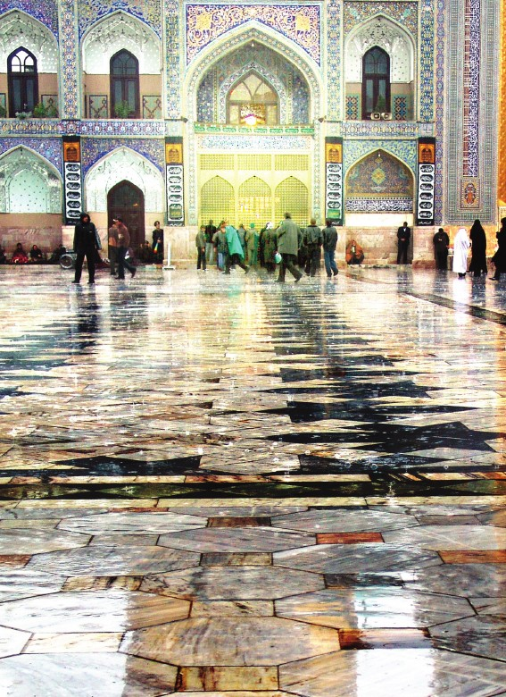

فصل هشتم. عذابی برای خشک و تر
تصویر

تصویر
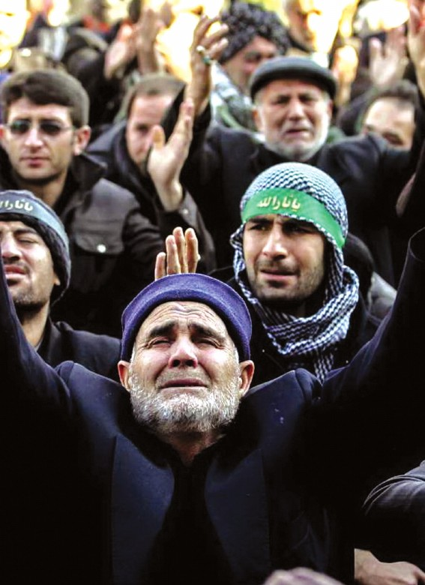
ناز نفسشان که خوش می‌گفتند و خوش می‌شنیدیم؛ قدیمی‌ترها که حرف از مهر می‌زدند و سخن خویش را با گوهر عشق می‌آمیختند:
تا توانی می‌گریز از یار بد *** یار بد بدتر بود از مار بد
مار بد تنها تو را بر جان زند *** یار بد بر جان و بر ایمان زند
چرا چنین گفتم؟ چون از امام رئوف که شعاع پرتو لطف او از آدمیان گذشته و به آهوان بیابان رسیده است، انتظار چنین سخنی نداشتم. نمی‌دانم عبدالرحمان‌بن‌یعقوب که بود و چه کرده بود که حضرت بدین صراحت به صحابی و شاگرد خویش داوودبن‌قاسم فرمود: «چرا با او نشست‌وبرخاست و رفت‌وآمد می‌کنی؟» او که از این سخن امام یکه خورده و تعجب کرده بود، با حیرت گفت: «جانم به فدایتان، عبدالرحمان‌بن‌یعقوب دایی من است.» گویا انتظار داشت چنین قرابتی با کسی‌که خویشاوند و رحم اوست، امام را مجاب کند که دست از عقیدۀ خویش بر دارد. اما امام‌علی‌بن‌موسی‌الرضا آب پاکی را روی دست او ریخت و با جمله‌ای محکم و کوبنده، کار را یکسره کرد: «یا با او هم‌نشین باش و از ما بِبُر، یا با ما دوستی کن و از او دوری کن.»
اگر تاریخ گواهی می‌داد که چنین کسی چه خصوصیاتی داشته و چه رفتاری از او سر زده بود که چنین مغضوب امام واقع شده بود، همین اندک هالۀ ابهام نیز از این ماجرا زدوده می‌شد. اما حیف، گاهی تاریخ سکوت می‌کند و ما باید به حدس و گمان خویش اکتفا کنیم. اما مطمئنم اگر چنین ارتباطی سبب شقاوت و دوری او از سعادت معنوی نمی‌شد، امام چنین سخت نمی‌گرفت و منع نمی‌کرد. آن‌چنان‌که آموخته‌ام، از این نمونه‌ها در سیرۀ امامان معصوم، انگشت‌شمار است.
به‌هرحال، فرجام این ماجرا از آغاز آن آموزنده‌تر است. حضرت در این فراز، از خِرد شاگرد خویش مدد گرفت و پرسید:
نمی‌ترسی بلایی به او برسد و تو نیز در آتش آن بسوزی؟ آیا ماجرای آن یار صدیق حضرت موسی را نشنیده‌ای که با حضرت از رود نیل گذشت؛ درحالی‌که پدرش که از زمرۀ فرعونیان بود، با فرعون وارد نیل شدند... . او از موسی جدا شد تا پدر را موعظه کند. آب نیل که تا آن هنگام برای عبور بنی‌اسرائیل کنار رفته بود، به هم آمد و او را نیز با سپاه فرعون غرق کرد. موسی کلیم‌الله را خبر کردند که چه نشسته‌ای که چنین اتفاقی افتاده و یار و همراه شما در میان فرعونیان غرق شده است. جمله‌ای گفت که تا عالم هست و آدم هست، چراغ راه انسان‌هاست: «او در جوار رحمت خداست. اما وقتی عذاب الهی فرا رسد، کسی‌که نزد گنهکار است ، دفاع و حمایت نمی‌شود.»
این بیان امام هشتم، مشعلی است روشن بر سر راه ما انسان‌ها تا صلا زنیم مردم را که گرد گنهکاران نگردند؛ مبادا عذابی برسد و خشک و تر را باهم بسوزاند.

بیشتر بخوانیم
1- محمدباقر پور امینی ،پرسمان رضوی 7 جلد: معاونت تبلیغات و ارتباطات اسلامی آستان قدس رضوی.
2- محمدرضا عابدی شاهرودی ، سروش آسمانی {مناظرات رضوی }رهنمای شماره 83: معاونت تبلیغات و ارتباطات اسلامی آستان قدس رضوی.
3- محمدرضا عابدی شاهرودی ، به رنگ آسمان{ مناظرات رضوی 2 }رهنمای شماره 85:معاونت تبلیغات و ارتباطات اسلامی آستان قدس رضوی.
4- محمد رضا عابدی شاهرودی ، مناظره در مرو { مناظرات رضوی 3 }رهنمای شماره 90:معاونت تبلیغات و ارتباطات اسلامی آستان قدس رضوی.
5- محمد رضا عابدی شاهرودی ، آفتاب آمد دلیل آفتاب { مناظرات رضوی 4 }رهنمای شماره 100:معاونت تبلیغات و ارتباطات اسلامی آستان قدس رضوی.

ghaemiyeh.com

. عیون اخبار الرضا، ج۲، ص۴۵۷.
. نک: مناقب ابن شهر آشوب، ج۴، ص۳۶۰؛ نک: بحار الانوار، ج۴۹، ص۱۰۱.
. نک: مناقب آل ابی طالب، ج۴، ص۳۴۱؛ نک: بحار الانوار، ج۴۹، ص۹۸.
. خاطره‌ای از حجت‌الاسلام‌والمسلمین قرائتی.
. نمل، 62.
. علی دوانی، وحید بهبهانی، ص۲۳۶.
. محمد کاظمینی، تندیس پارسایی، ص۱۵.
. همان، ص۱۷.
. همان، ص۲۴۳.
. سفینة البحار، ج۲، ص۱۹.
. عیون اخبار الرضا، ج۱، ص۱۳۹.
. نک: اصول کافی، ج۲، ص۴۰۶؛ بحار الانوار، ج۴۹، ص۴۹.
. روایت مستقیم استادفاطمی‌نیا از آیت‌الله‌بهاءالدینی.
. کیهان فرهنگی، مصاحبه با آیت‌الله‌جوادی آملی.
. روایت مستقیم حجت‌الاسلام‌قدس از آیت‌الله‌بهجت.
. اصول کافی، ج۲، ص۳۷۴.

